Ministero della Giustizia

Analisi Funzionale e Dettaglio
Interoperabilità SIEP-NSC Cumulo

Codice documento:SIGI_PNL_AF
Versione 1.0
Data 19/06/2019


SOMMARIO

1.1. Struttura del documento 7
1.2. FI5 – Gestione Cumulo – inserimento fascicoli coinvolti (funzionalità da sviluppare su SIEP) 8
1.1 UC5.01 Inserimento Fascicoli Coinvolti 8
1.3. FI6 –Seleziona da NSC i titoli esecutivi coinvolti (funzionalità da sviluppare su SIEP e NSC) 11
1.2 UC6.01 Seleziona da NSC i titoli esecutivi coinvolti 11
1.3 UC6.02 Trasferimento titoli esecutivi selezionati 13
1.4 UC6.03 Ricerca per ulteriore soggetto dei titoli esecutivi 14
1.5 UC7.01 Visualizzazione fascicoli coinvolti 16
1.6 UC7.02 Cancellazione fascicolo cumulato 17
1.4. FI8 – Gestione Cumulo – Annotazione Dati Finali (funzionalità da sviluppare su SIEP) 19
1.7 UC8.01 Annotazione Dati Finali 19
1.8 UC8.02 Posizione Giuridica 20
1.9 UC8.03 Riepilogo Dati Finali Posizione Giuridica 21
1.10 UC8.04 Inserimento Pene Rideterminate 22
1.11 UC8.05 Riepilogo Dati Finali Pene Rideterminate 25
1.5. FI9 – Gestione Cumulo – Calcolo Pena (funzionalità da sviluppare su SIEP) 27
1.12 UC9.01 Calcolo Pena 27
1.13 UC9.02 Emissione Provvedimento 28
1.14 UC9.02 Dettaglio Emissione Provvedimento 30
1.6. FI10 – Gestione Cumulo – Richiesta Applicazione Benefici (funzionalità da sviluppare su SIEP) 33
1.15 UC10.01 Richiesta Applicazione Benefici 33
1.7. FI11 – Gestione Cumulo –Ulteriori Sanzioni (funzionalità da sviluppare su SIEP) 35
1.16 UC11.01 Riepilogo Ulteriori Sanzioni 35
1.17 UC11.02 Inserimento Misure di Sicurezza 36
1.18 UC11.03 Pene Accessorie 38
1.8. FI12 – Stampe (funzionalità da sviluppare su SIEP e NSC) 40
1.19 UC12.01 Stampa 40
1.20 UC12.02 Compilazione Foglio Complementare 41
1.21 UC12.03 Trasmissione Foglio Complementare per provvedimento di Cumulo. 45
1.9. FI13 – Ricerca Titolo Esecutivo (funzionalità da sviluppare su SIEP) 50
1.22 UC13.01 Ricerca Titolo Esecutivo Titolo Esecutivo 50
1.23 UC13.02 Ricerca Titolo Esecutivo – Titolo Esecutivo per Soggetto 51
1.24 UC13.03 Ricerca Titolo Esecutivo – Procedimento per RGNR. 52
1.10. Riferimenti tecnici 54

Figura 1 9
Figura 2 13
Figura 3 15
Figura 4 16
Figura 5 17
Figura 6 20
Figura 7 22
Figura 8 23
Figura 9 24
Figura 10 24
Figura 11 26
Figura 12 28
Figura 13 30
Figura 14 32
Figura 15 34
Figura 16 36
Figura 17 38
Figura 18 39
Figura 19 41
Figura 20 42
Figura 21 48
Figura 22 49
Figura 23 51
Figura 24 52
Figura 25 53

Approvazioni

Titolo | Analisi Funzionale e Dettaglio
Codice doc | SIGI_PNL_AF
Versione | 1.0

 | Nome | Data
Autore/i | Daria Formolaro | 19/06/2019
Verificato | Vito Bufi | 19/06/2019
Responsabile | F. Rocca | n.a.
Cliente e/o utenti | Ministero della Giustizia | n.a.
Direzione | ENGINEERING P.A.C.

Informazioni documento
Creato il: 19/06/2019
Nome file: 0000.doc
Stampato il: 19/06/2019
Versione n° 1.0 del 19/06/2019
Revisioni
Data | Versione | Autore/i | Descrizione
19/06/2019 | 1.0 | Daria Formolaro | Prima emissione

INTRODUZIONE
Il presente documento descrive le specifiche per il Cumulo e l’invio del Foglio Complementare dello stesso a NSC.
  - Struttura del documento
Il documento è stato redatto descrivendo ogni funzionalità in modo molto simile a come viene percepita ed utilizzata dagli attori che interagiscono con il sistema stesso.
Infatti, per ogni funzionalità, viene indicato il ruolo interessato alla funzionalità, la macro area e la relativa voce di menù dalle quali la funzionalità può essere attivata e le azioni che la funzionalità produce.
Segue, quindi, la descrizione completa della funzionalità, composta da una precondizione, cioè la condizione iniziale che deve verificarsi affinché la funzionalità si presenti e dalla descrizione vera e propria. Tale descrizione è suddivisa in passi elementari in modo da dettagliare il più precisamente possibile l’intera operatività della funzione stessa. Questa descrizione spiega il comportamento “lineare” della funzionalità, cioè nelle sue condizioni standard di operatività. Gli eventuali comportamenti “anomali” o particolari vengono descritti sotto forma di varianti. Anche le varianti hanno una loro precondizione e sono descritte attraverso passi elementari.
I campi presenti nelle varie maschere dell’applicazione sono indicati nella parte dei dati della funzione e i pulsanti nella parte delle funzioni attivabili dalla pagina. In quest’ultima sezione vengono anche indicate le tabelle e i relativi campi nei quali salvare i dati.
Possono essere presenti dei check per indicare i controlli che il sistema deve eseguire e degli algoritmi nei quali specificare i passi che il sistema deve fare a seguito di funzionalità.

  - FI5 – Gestione Cumulo – inserimento fascicoli coinvolti (funzionalità da sviluppare su SIEP)
Nella funzionalità presente a sistema Gestione Cumulo, viene inserita la nuova funzionalità che permette di ricercare i titoli esecutivi, legati al soggetto in lavorazione: soggetto associato al procedimento SIEP cumulante, direttamente su NSC attraverso il nuovo bottone “Iscrizione Nuovo Titolo da NSC”.
Vengono visualizzati in un elenco ed è possibile trasferirli in SIEP.
    - UC5.01 Inserimento Fascicoli Coinvolti

Descrizione Caso D'uso
Nella pagina di visualizzazione dei fascicoli soggetti a cumulo, viene visualizzato il bottone “Iscrizione Nuovo Titolo da NSC”.
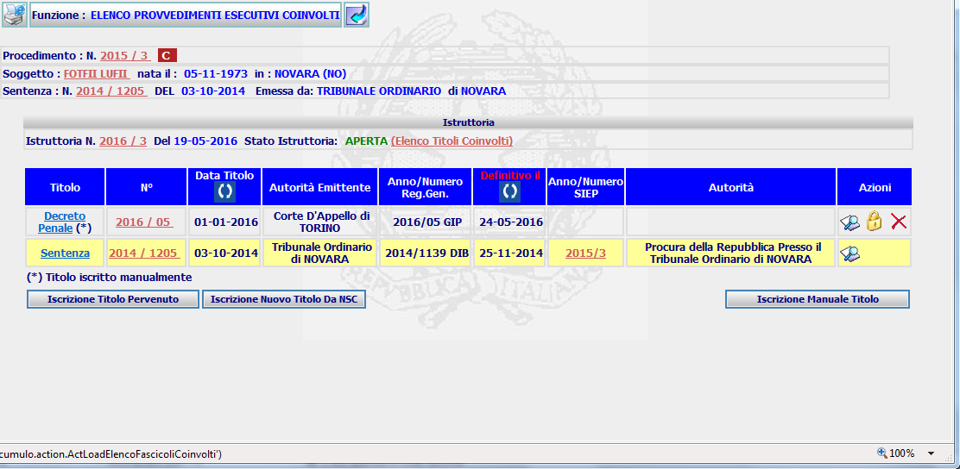
Figura 1

Punto Innesco Prototipo
Login/Ruolo: Utente SIEP
Macroarea: Gestione Cumulo
Menu: Elenco Provvedimenti Esecutivi Coinvolti
Azione: Ricerca

Precondizioni caso d’uso
Nessuna

Scenario principale – Gestione Cumulo – Elenco Provvedimenti Esecutivi Coinvolti
Descrizione Scenario: Il sistema rende disponibile all’utente il dettaglio del procedimento cumulante ed il bottone per la ricerca su NSC dei titoli esecutivi coinvolti
Precondizione: nessuna.
1 - Il sistema prospetta la maschera in cui è possibile inserire i fascicoli coinvolti nel cumulo
2 - L’utente ricerca il procedimento cumulante
3 -Il sistema prospetta il dettaglio del procedimento cumulante e il soggetto interessato, ed il bottone attraverso il quale è possibile ricercare i titoli esecutivi direttamente su NSC.
Dati della Funzione
Prog | Etichetta | Obbl. | Controlli | Tipo Campo | Descrizione | Default
Dati Cumulo
1 | Procedimento N. | No |  | Label | Numero del procedimento SIEP
2 | Soggetto | No |  | Label | Nominativo Soggetto
3 | Nato il | No |  | Label | Data di Nascita
4 | In | No |  | Label | Luogo di Nascita
5 | Sentenza n. | No |  | Label | Anno/Numero
6 | Del | No |  | Label | Data della sentenza
7 | Emessa da | No |  | Label | Autorità emittente
8 | di | No |  | Label | Sede autorità emittente
9 | Istruttoria n. | No |  | Label | Numero istruttoria
10 | del | No |  | Label | Data istruttoria
11 | APERTA/chiusa il | No |  | Label | Stato Istruttoria, nel caso di chiusa viene riportata la data
12 | Titolo | No |  | Label | Tipo titolo
13 | Numero | No |  | Label | Numero
14 | Data Titolo | No |  | Label | Data titolo
15 | Autorità Emittente | No |  | Label | Descrizione autorità
16 | Anno/Numero Reg. Gen | No |  | Label | Anno/Numero
17 | Definitivo il | No |  | Label | Data definizione
18 | Anno/Numero SIEP | No |  | Label | Anno/Numero
19 | Autorità | No |  | Label | Descrizione autorità
20 | Azioni | No |  | Icone | Azioni possibili da svolgere

Funzioni attivabili dalla pagina
Icona cancella: Icona presente se l’istruttoria risulta aperta, permette la cancellazione di un titolo trasferito per errore.
Icona Dettaglio: Icona sempre presente permette la visualizzazione del dettaglio.
Bottone Iscrizione Titolo Pervenuto: Bottone presente se l’istruttoria risulta aperta, richiama la funzione relativa.
Bottone Iscrizione Titolo da NSC: Bottone presente se l’istruttoria risulta aperta, permette l’iscrizione del titolo da NSC
Bottono Iscrizione Titolo Manualmente: Bottone presente se l’istruttoria risulta aperta, permette l’iscrizione del titolo Manualmente, richiamando la funzione relativa.
  - FI6 –Seleziona da NSC i titoli esecutivi coinvolti (funzionalità da sviluppare su SIEP e NSC)
Viene data la possibilità all’utente di ricercare i titoli esecutivi coinvolti nel cumulo, direttamente su NSC senza inserire i parametri di ricerca, vengono ricercati i titoli collegati al soggetto del procedimento cumulante, presenti su NSC.
    - UC6.01 Seleziona da NSC i titoli esecutivi coinvolti

Descrizione Caso D'uso
Viene visualizzata la pagina nuova di NSC che riporta il dettaglio del soggetto:
- Cognome;
- Nome;
- Sesso;
- Data di nascita;
- Luogo;
- Nazione;
- Paternità;
- Codice Fiscale;
- Codice Identificativo;
- Richiesta Certificato;
- Alias/Richiamo;
per cui viene effettuata la ricerca e l’elenco dei titoli esecutivi collegati, con la possibilità di selezionarli e trasferirli a SIEP.
L’elenco è così strutturato:
- Data Provvedimento;
- Autorità e Sede;
- Impugnazione;
- Tipologia;
- Provv. Esecuzione.
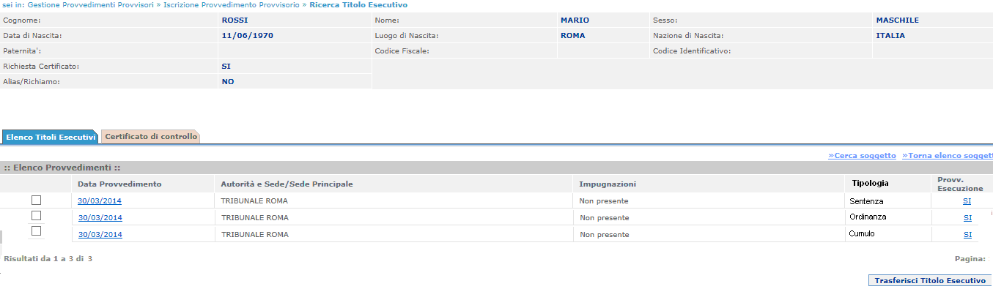
Figura 2
Dall’elenco si potranno selezionare uno o più titoli esecutivi e trasferirli su SIEP tramite il tasto “Trasferisci Titolo Esecutivo”. L’Anno e il Numero del Fascicolo sotto cui si vogliono trasferire i Titoli Esecutivi sarà recuperato dalle informazioni presenti nell’xml di input.

Punto Innesco Prototipo
Login/Ruolo: Utente SIEP
Macroarea: Gestione Cumulo
Menu: Seleziona da NSC i titoli esecutivi coinvolti
Azione: Ricerca

Precondizioni caso d’uso
Nessuna

Scenario principale – Seleziona da NSC i titoli esecutivi coinvolti
Descrizione Scenario: Il sistema rende disponibile all’utente la pagina NSC riportante l’elenco dei titoli esecutivi collegati al soggetto del procedimento.
Precondizione: nessuna.
1 - Il sistema visualizza la pagina di NSC riportante l’elenco dei titoli esecutivi collegati al soggetto
2 - L’utente visualizza l’elenco
Dati della Funzione
Prog | Etichetta | Obbl. | Controlli | Tipo Campo | Descrizione | Default
Dati anagrafici
1 | Cognome | No |  | Label | Cognome soggetto
2 | Nome | No |  | Label | Nome soggetto
3 | Sesso | No |  | Label | Sesso
4 | Data di Nascita | No |  | Label | Data di Nascita
5 | Luogo di Nascita | No |  | Label | Luogo
6 | Nazione di Nascita | No |  | Label | Nazione
7 | Paternità | No |  | Label | Paternità
8 | Codice Fiscale | No |  | Label | Codice fiscale
9 | Codice Identificativo | No |  | Label | Codice identificativo
10 | Richiesta Certificato | No |  | Label | Se presente la richiesta del certificato
11 | Alias/Richiamo | No |  | Label | Se è un alias o richiamo
12 | Data Provvedimento | No |  | Elenco | Data provvedimento
13 | Autorità e Sede/Sede Principale | No |  | Elenco | Descrizione autorità e sede
14 | Impugnazioni | No |  | Elenco | Se sono presenti impugnazioni
15 | Tipologia | No |  | Elenco | Tipologia del provvedimento
15 | Provv. Esecuzione | No |  | Elenco | Se è un provvedimento di esecuzione

Funzioni attivabili dalla pagina
Bottone Trasferisci Titolo Esecutivo: Bottone sempre presente che permette il trasferimento dei titoli esecutivi selezionati.
    - UC6.02 Trasferimento titoli esecutivi selezionati

Descrizione Caso D'uso
L’utente può selezionare uno o più titoli esecutivi da trasferire, attraverso il bottone “Trasferisci titolo esecutivo”, i dati che vengono trasferiti, nel fascicolo cumulante, quindi il fascicolo per cui si sta creando il cumulo, sono:
- Data;
- Autorità;
- Sede;
- Anno/numero registro generale;
- Anno/numero sentenza del provvedimento;
- Anno/numero impugnazioni.

Punto Innesco Prototipo
Login/Ruolo: Utente SIEP
Macroarea: Gestione Cumulo
Menu: Seleziona da NSC i titoli esecutivi coinvolti
Azione: Trasferimento

Precondizioni caso d’uso
Nessuna

Scenario principale – Trasferimento titoli esecutivi
Descrizione Scenario: Il sistema rende disponibile all’utente la pagina NSC riportante l’elenco dei titoli esecutivi collegati al soggetto del procedimento.
Precondizione: nessuna.
1 - Il sistema visualizza la pagina di NSC riportante l’elenco dei titoli esecutivi collegati al soggetto
2 - L’utente visualizza l’elenco

Funzioni attivabili dalla pagina
Bottone Conferma: Bottone sempre presente che permette il trasferimento dei titoli esecutivi selezionati.
    - UC6.03 Ricerca per ulteriore soggetto dei titoli esecutivi

Descrizione Caso D'uso
Viene data la possibilità di ricercare un altro soggetto diverso da quello iniziale e trasferire un Titolo Esecutivo appartenente a quest’altro soggetto sempre sotto lo stesso Fascicolo SIEP.
Il risultato visualizzerà i soggetti presenti per i parametri di ricerca impostati e per quello selezionato verranno visualizzati i titoli esecutivi presenti a sistema.
In NSC, nel caso in cui nel Cumulo sia presente un Titolo Esecutivo proveniente da Altri Soggetti, sarà inserito a carico del Soggetto Principale un Titolo Esecutivo Provvisorio con l’indicazione che trattasi di provvedimento Attribuito a Diverso Soggetto.
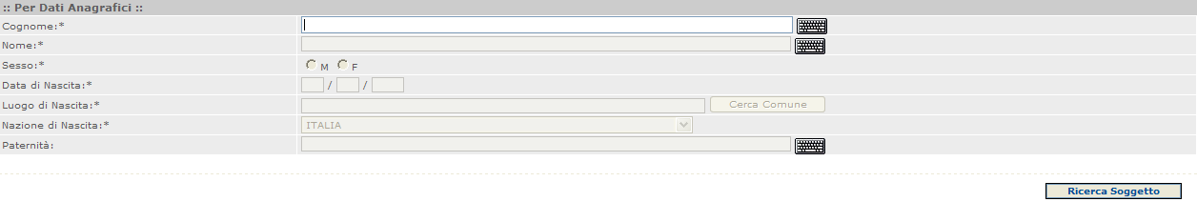
Figura 3
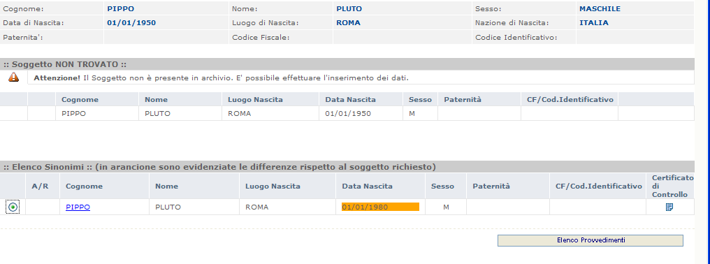
Figura 4

Punto Innesco Prototipo
Login/Ruolo: Utente SIEP
Macroarea: Gestione Cumulo
Menu: Seleziona da NSC i titoli esecutivi coinvolti – Ricerca soggetto
Azione: Ricerca

Precondizioni caso d’uso
Nessuna

Scenario principale – Ricerca Soggetto
Descrizione Scenario: Il sistema rende disponibile all’utente la pagina NSC riportante l’elenco dei titoli esecutivi collegati al soggetto del procedimento.
Precondizione: nessuna.
1 - Il sistema visualizza la pagina di NSC riportante l’elenco dei titoli esecutivi collegati al soggetto
2 - L’utente visualizza l’elenco
Dati della Funzione
Prog | Etichetta | Obbl. | Controlli | Tipo Campo | Descrizione | Default
Dati anagrafici
1 | Cognome | No |  | Label | Cognome soggetto
2 | Nome | No |  | Label | Nome soggetto
3 | Sesso | No |  | Label | Sesso
4 | Data di Nascita | No |  | Label | Data di Nascita
5 | Luogo di Nascita | No |  | Label | Luogo
6 | Nazione di Nascita | No |  | Label | Nazione
7 | Paternità | No |  | Label | Paternità

Funzioni attivabili dalla pagina
Bottone Ricerca Soggetto: Bottone sempre presente che permette la ricerca del soggetto.
FI7 – Gestione Cumulo – visualizza fascicoli coinvolti
Nella funzionalità presente a sistema Gestione Cumulo – visualizza fascicoli coinvolti viene riportato l’elenco dei titoli coinvolti.
    - UC7.01 Visualizzazione fascicoli coinvolti

Descrizione Caso D'uso
Nella pagina di visualizzazione dei fascicoli coinvolti nel cumulo, nel caso di istruttoria chiusa, è possibile visualizzare per gli stessi solamente il dettaglio.
Nel caso di istruttoria aperta è possibile cancellare i titoli associati erroneamente.
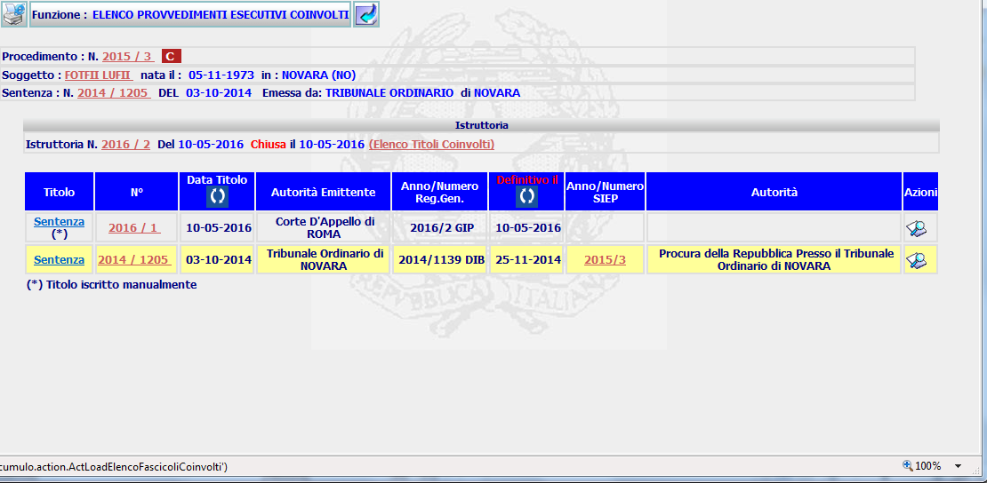
Figura 5

Punto Innesco Prototipo
Login/Ruolo: Utente SIEP
Macroarea: Gestione Cumulo
Menu: Visualizzazione Provvedimenti Coinvolti
Azione: Ricerca

Precondizioni caso d’uso
Nessuna

Scenario principale – Gestione Cumulo – Visualizzazione Fascicoli Coinvolti
Descrizione Scenario: Il sistema rende disponibile all’utente l’elenco dei fascicoli cumulati
Precondizione: nessuna.
1 - Il sistema prospetta la maschera in cui è possibile visualizzare i fascicoli cumulati
2 - L’utente indica il procedimento cumulante e seleziona il pulsante “Ricerca”
3 -Il sistema prospetta l’elenco dei fascicoli cumulati
Dati della Funzione
Prog | Etichetta | Obbl. | Controlli | Tipo Campo | Descrizione | Default
Dati Cumulo
1 | Procedimento N. | No |  | Label | Numero del procedimento SIEP
2 | Soggetto | No |  | Label | Nominativo Soggetto
3 | Nato il | No |  | Label | Data di Nascita
4 | In | No |  | Label | Luogo di Nascita
5 | Sentenza n. | No |  | Label | Anno/Numero
6 | Del | No |  | Label | Data della sentenza
7 | Emessa da | No |  | Label | Autorità emittente
8 | di | No |  | Label | Sede autorità emittente
9 | Istruttoria n. | No |  | Label | Numero istruttoria
10 | del | No |  | Label | Data istruttoria
11 | APERTA/chiusa il | No |  | Label | Stato Istruttoria, nel caso di chiusa viene riportata la data
12 | Titolo | No |  | Label | Tipo titolo
13 | Numero | No |  | Label | Numero
14 | Data Titolo | No |  | Label | Data titolo
15 | Autorità Emittente | No |  | Label | Descrizione autorità
16 | Anno/Numero Reg. Gen | No |  | Label | Anno/Numero
17 | Definitivo il | No |  | Label | Data definizione
18 | Anno/Numero SIEP | No |  | Label | Anno/Numero
19 | Autorità | No |  | Label | Descrizione autorità
20 | Azioni | No |  | Icone | Azioni possibili da svolgere

Funzioni attivabili dalla pagina
Icona Dettaglio: Icona sempre presente permette la visualizzazione del dettaglio.
    - UC7.02 Cancellazione fascicolo cumulato

Descrizione Caso D'uso
Selezionando l’icona di cancellazione per il titolo cumulato di interesse, quest’ultimo viene eliminato dal cumulo.
Se il titolo cumulato è legato ad un procedimento SIEP non è possibile cancellarlo.

Punto Innesco Prototipo
Login/Ruolo: Utente SIEP
Macroarea: Gestione Cumulo
Menu: Visualizzazione Provvedimenti Coinvolti
Azione: Cancella

Precondizioni caso d’uso
Nessuna

Scenario principale –Visualizzazione Fascicoli Coinvolti - Cancella
Descrizione Scenario: Il sistema rende disponibile all’utente la possibilità di cancellare i fascicoli cumulati, associati per errore.
Precondizione: nessuna.
1 - Il sistema prospetta la maschera in cui è possibile visualizzare i fascicoli cumulati
2 - L’utente seleziona per il fascicolo cumulato d’interesse l’icona cancella
3 -Il sistema esegue la cancellazione dell’associazione.
  - FI8 – Gestione Cumulo – Annotazione Dati Finali (funzionalità da sviluppare su SIEP)
Con l’annotazione dei dati finali viene completato l’inserimento del dettaglio del cumulo.
    - UC8.01 Annotazione Dati Finali

Descrizione Caso D'uso
Nella funzionalità “Annotazione Dati Finali” è possibile verificare e completare il dettaglio del cumulo. Viene prospettata la seguente maschera con le funzionalità attivabili.
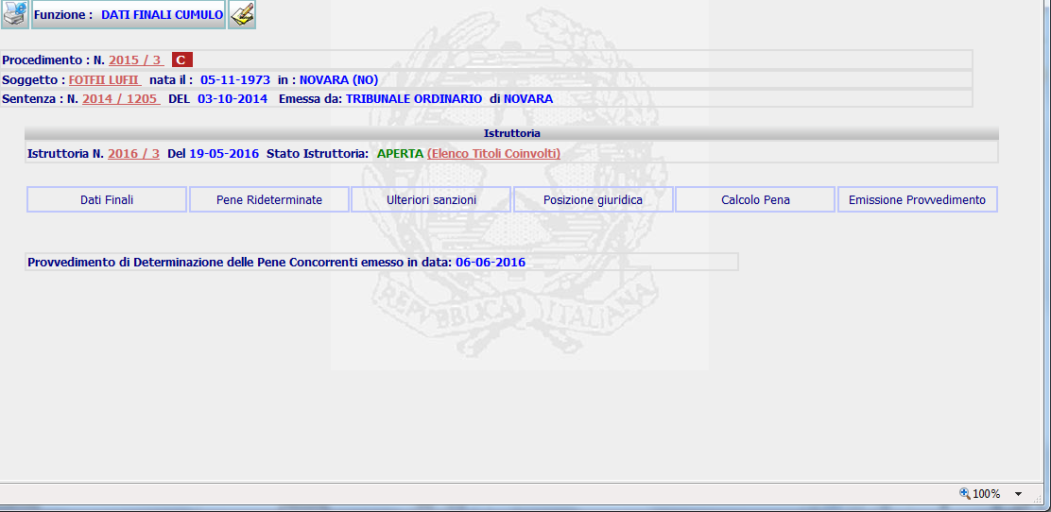
Figura 6

Punto Innesco Prototipo
Login/Ruolo: Utente SIEP
Macroarea: Gestione Cumulo
Menu: Annotazione Dati Finali
Azione: Riepilogo

Precondizioni caso d’uso
Nessuna

Scenario principale – Gestione Cumulo – Annotazione Dati Finali
Descrizione Scenario: Il sistema rende disponibile all’utente la maschera per la selezione della funzionalità di interesse.
Precondizione: nessuna.
1 - Il sistema prospetta la maschera in cui è possibile selezionare l’operazione di interesse
2 - L’utente seleziona l’operazione di interesse.
3 - Il sistema visualizza la relativa maschera.

Funzioni attivabili dalla pagina
Bottone Dati Finali: Bottone sempre presente permette l’impostazione dei dati finali.
Bottone Pene Rideterminate: Bottone sempre presente permette l’impostazione delle pene rideterminate.
Bottone Ulteriori Sanzioni: Bottone sempre presente permette l’impostazione delle ulteriori sanzioni.
Bottone Posizione Giuridica: Bottone sempre presente permette l’impostazione della posizione giuridica.
Bottone Calcolo Pena: Bottone sempre presente richiama la funzione relativa.
Bottone Emissione Provvedimento: Bottone sempre presente richiama la funzione relativa.
    - UC8.02 Posizione Giuridica

Descrizione Caso D'uso
Viene visualizzata la maschera che permette la modifica della posizione giuridica del soggetto, è possibile selezionare tra i macro-gruppi:
- Libero
- Espiazione Pena in Istituto di Detenzione
- Espiazione Pena in Altro Luogo
In base alla selezione vengono caricati nelle opportune liste la posizioni giuridiche relative e visualizzati eventuali campi di dettaglio.
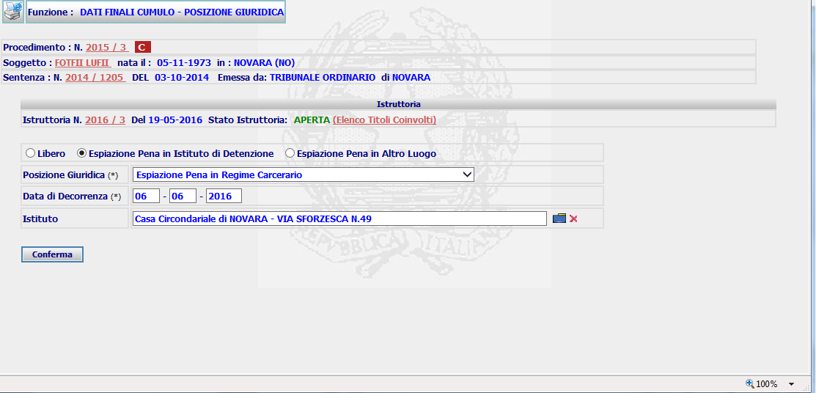
Figura 7

Punto Innesco Prototipo
Login/Ruolo: Utente SIEP
Macroarea: Gestione Cumulo
Menu: Dati Finali – Modifica Posizione Giuridica
Azione: Conferma

Precondizioni caso d’uso
Nessuna

Scenario principale – Gestione Cumulo –Modifica Posizione Giuridica
Descrizione Scenario: Il sistema rende disponibile all’utente la maschera per la modifica della posizione giuridica.
Precondizione: nessuna.
1 - Il sistema prospetta la maschera in cui è possibile modificare la posizione giuridica
2 - L’utente controlla i dati visualizzati e conferma l’operazione
3 - Il sistema esegue l’operazione.
Dati della Funzione
Prog | Etichetta | Obbl. | Controlli | Tipo Campo | Descrizione | Default
Dati Posizione Giuridica
1 | Istruttoria N. | No |  | Label | Numero istruttoria
2 | Del | No |  | Label | Data istruttoria
3 | Stato Istruttoria | No |  | Label | Descrizione Stato
4 | Macro-gruppi | Si |  | Radio Button | Selezione macro gruppo posizione giuridica
5 | Posizione Giuridica | Si |  | Lista | Descrizione
6 | Data Decorrenza | Si |  | Testo | Data decorrenza
7 | Istituto | No |  | Testo | Decrizione istituto di detenzione

Funzioni attivabili dalla pagina
Bottone Conferma: Pulsante sempre presente che permette la conferma della posizione giuridica.
    - UC8.03 Riepilogo Dati Finali Posizione Giuridica

Descrizione Caso D'uso
Nel Riepilogo è possibile verificare il dettaglio della posizione giuridica appena inserito.
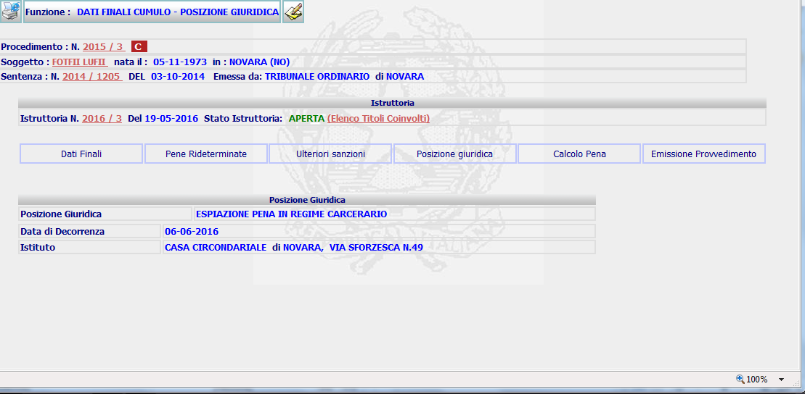
Figura 8

Punto Innesco Prototipo
Login/Ruolo: Utente SIEP
Macroarea: Gestione Cumulo
Menu: Annotazione Dati Finali
Azione: Riepilogo

Precondizioni caso d’uso
Nessuna

Scenario principale – Gestione Cumulo – Annotazione Dati Finali – Riepilogo
Descrizione Scenario: Il sistema rende disponibile all’utente la maschera per la visualizzazione della pena rideterminata nel cumulo, con la possibilità di inviare la richiesta al GE.
Precondizione: nessuna.
1 - Il sistema prospetta la maschera di riepilogo
2 - L’utente controlla i dati visualizzati ed eventualmente seleziona la richiesta al GE
    - UC8.04 Inserimento Pene Rideterminate

Descrizione Caso D'uso
Nella funzionalità “Pene determinate in cumulo” è possibile modificare il dettaglio della pena nel cumulo.
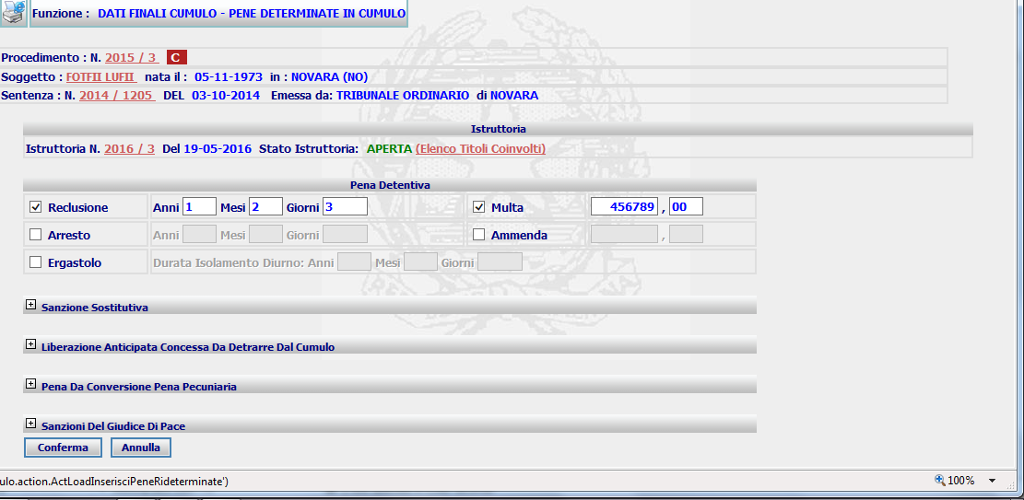
Figura 9
Per ogni nodo è possibile inserire il dettaglio relativo, come visualizzato nella maschera successiva.
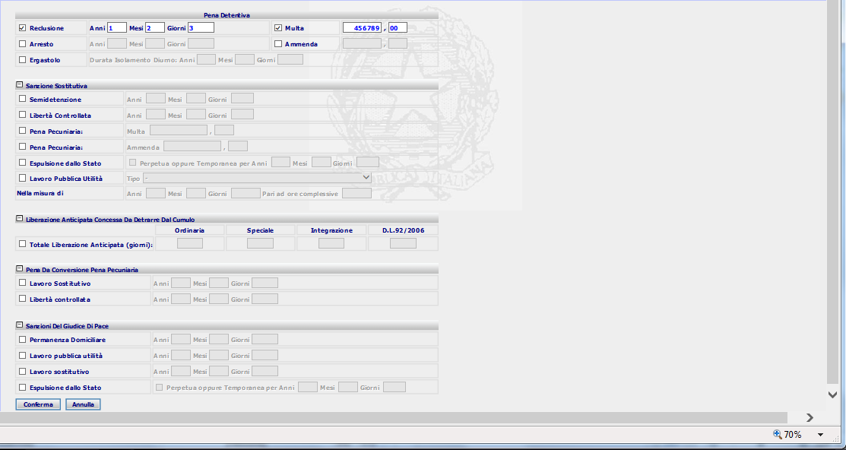
Figura 10

Punto Innesco Prototipo
Login/Ruolo: Utente SIEP
Macroarea: Gestione Cumulo
Menu: Annotazione Dati Finali
Azione: Pene Rideterminate

Precondizioni caso d’uso
Nessuna

Scenario principale – Gestione Cumulo – Annotazione Dati Finali – Pene Rideterminate
Descrizione Scenario: Il sistema rende disponibile all’utente la maschera per modifica della pena nel cumulo
Precondizione: nessuna.
1 - Il sistema prospetta la maschera in cui è possibile confermare i dati della pena del cumulo
2 - L’utente completa i dati e seleziona il pulsante di conferma.
3 - Il sistema visualizza la maschera di riepilogo.
Dati della Funzione
Prog | Etichetta | Obbl. | Controlli | Tipo Campo | Descrizione | Default
Pene Determinate
1 | Istruttoria N. | No |  | Label | Numero istruttoria
2 | Del | No |  | Label | Data istruttoria
3 | Stato Istruttoria | No |  | Label | Descrizione Stato
4 | Pena Detentiva: Reclusione | Si |  | Testo | Dettaglio reclusione/multa
5 | Pena Detentiva: Arresto | Si |  | Testo | Dettaglio arresto/ammenda
6 | Pena Detentiva: Ergastolo | Si |  | Testo | Dettaglio ergastolo
7 | Sanzione Sostitutiva | No |  | Testo | Dettaglio Sanzione Sostitutiva (tipologia – misura)
8 | Liberazione Anticipata concessa da detrarre dal Cumulo | No |  | Testo | Totale liberazione anticipata
9 | Pena da Conversione pena pecuniaria | No |  | Testo | Dettaglio Pena da Conversione pena pecuniaria (tipologia – misura)
10 | Sanzioni del Giudice di Pace | No |  | Testo | Dettaglio Sanzioni del Giudice di Pace (tipologia – misura)

Funzioni attivabili dalla pagina
Bottone Conferma: Pulsante sempre presente che permette la conferma dell’inserimento
Bottone Annulla: Pulsante sempre presente che permette l’annullamento dell’operazione
    - UC8.05 Riepilogo Dati Finali Pene Rideterminate

Descrizione Caso D'uso
Nel Riepilogo è possibile verificare il dettaglio della pena appena inserito ed è possibile inserire la richiesta al GE tramite l’apposito pulsante.
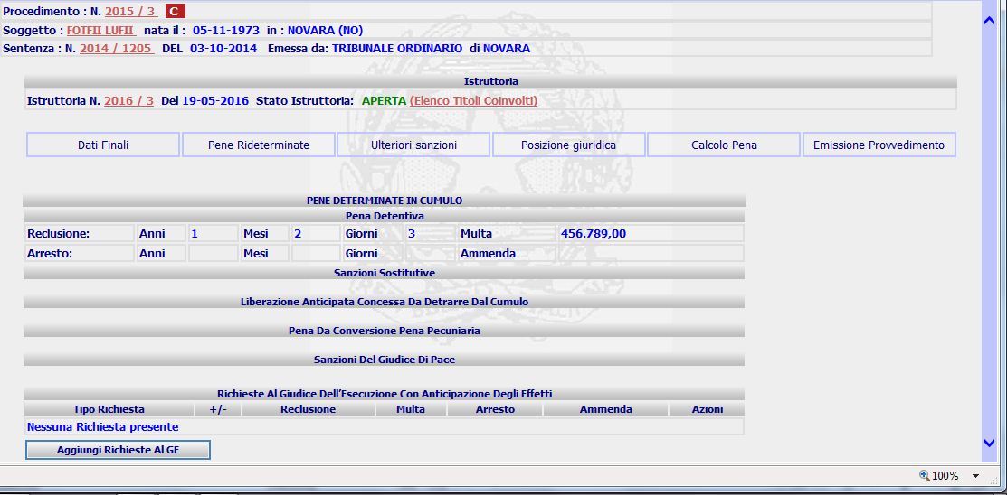
Figura 11

Punto Innesco Prototipo
Login/Ruolo: Utente SIEP
Macroarea: Gestione Cumulo
Menu: Annotazione Dati Finali
Azione: Riepilogo

Precondizioni caso d’uso
Nessuna

Scenario principale – Gestione Cumulo – Annotazione Dati Finali – Riepilogo
Descrizione Scenario: Il sistema rende disponibile all’utente la maschera per la visualizzazione della pena rideterminata nel cumulo, con la possibilità di inviare la richiesta al GE.
Precondizione: nessuna.
1 - Il sistema prospetta la maschera di riepilogo
2 - L’utente controlla i dati visualizzati ed eventualmente seleziona la richiesta al GE

Funzioni attivabili dalla pagina
Bottone Aggiungi Richieste al GE: Pulsante sempre presente che permette la visualizzazione della maschera per l’inserimento della richiesta al GE (Rif. FI10)

  - FI9 – Gestione Cumulo – Calcolo Pena (funzionalità da sviluppare su SIEP)
Selezionando la funzionalità “Calcolo Pena” il sistema prospetta la maschera per effettuare il calcolo della pena riguardante il fascicolo di cumulo.
    - UC9.01 Calcolo Pena

Descrizione Caso D'uso
Nel Riepilogo dei “Dati finali” viene visualizzato il dettaglio per l’esecuzione del calcolo della pena.
Il pulsante “Conferma”, esegue le operazioni già presenti per il calcolo.
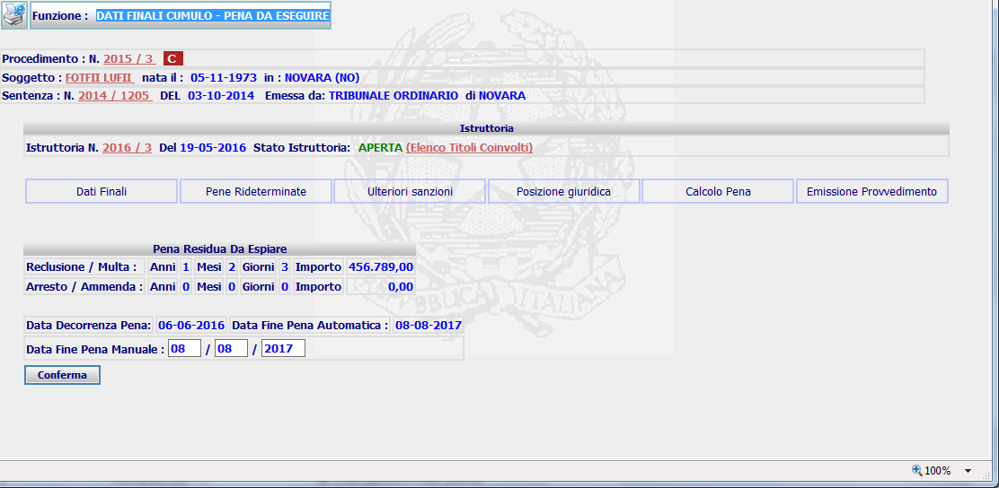
Figura 12

Punto Innesco Prototipo
Login/Ruolo: Utente SIEP
Macroarea: Dati Finali
Menu: Calcolo Pena
Azione: Conferma

Precondizioni caso d’uso
Nessuna

Scenario principale – Dati Finali – Calcolo Pena
Descrizione Scenario: Il sistema rende disponibile all’utente la maschera per effettuare il calcolo pena.
Precondizione: nessuna.
1 - Il sistema prospetta la maschera in cui è possibile effettuare il calcolo della pena
2 - L’utente può indicare la data manuale di fine pena e seleziona il pulsante per il calcolo pena
3 - Il sistema esegue l’inserimento e visualizza il dettaglio del calcolo pena
Dati della Funzione
Prog | Etichetta | Obbl. | Controlli | Tipo Campo | Descrizione | Default
Calcolo Pena - Pena Residua da Espiare
1 | Reclusione/Multa: anni mesi giorni | No |  | Label | Numero anni mesi e giorni di reclusione da espiare
2 | Importo | No |  | Label | Importo multa da pagare
3 | Arresto/Ammenda: anni mesi giorni | No |  | Label | Numero anni mesi e giorni di arresto da espiare
4 | Importo | No |  | Label | Importo ammenda da pagare
5 | Data decorrenza Pena | No |  | Label | Data decorrenza pena
6 | Data fine pena automatica | No |  | Label | Data fine pena automatica
7 | Data fine pena manuale | No |  | Label | Autorità emittente

Funzioni attivabili dalla pagina
Icona Conferma: Pulsante sempre presente che permette la conferma del calcolo della pena e visualizza la pagina per l’emissione del provvedimento.
    - UC9.02 Emissione Provvedimento

Descrizione Caso D'uso
Al conferma del “Calcolo pena” viene visualizzata la maschera per l’emissione del provvedimento: dove è riportato il dettaglio della pena da eseguire, è necessario indicare la tipologia dello stesso e il relativo dettaglio, come visualizzato nella maschera successiva.
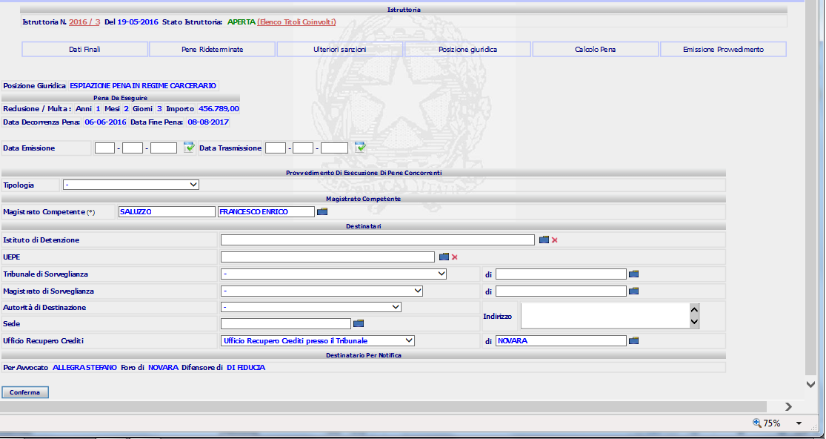
Figura 13

Punto Innesco Prototipo
Login/Ruolo: Utente SIEP
Macroarea: Gestione Cumulo
Menu: Calcolo Pena
Azione: Emissione Provvedimento

Precondizioni caso d’uso
Nessuna

Scenario principale – Gestione Cumulo – Emissione Provvedimento
Descrizione Scenario: Il sistema rende disponibile all’utente il dettaglio del calcolo pena e il dettaglio del provvedimento da inserire.
Precondizione: nessuna.
1 - Il sistema prospetta la maschera in cui è possibile visualizzare il riepilogo del calcolo pena e il dettaglio del provvedimento da inserire.
2 - L’utente visualizza il riepilogo, inserisce i dati di interesse e seleziona conferma
3 - il sistema effettua l’operazione.
Dati della Funzione
Prog | Etichetta | Obbl. | Controlli | Tipo Campo | Descrizione | Default
Calcolo Pena - Emissione Provvedimento
1 | Pena da Eseguire | No |  | Label | Dettaglio pena da eseguire (Reclusione/Arresto – Multa/Ammenda)
2 | Data Emissione | No |  | Data | Data Emissione
3 | Data Trasmissione | No |  | Data | Data Trasmissione
4 | Tipologia | Si |  | Lista | Tipologia provvedimento
5 | Magistrato Competente | Si |  | Lista | Nominativo Magistrato
6 | Istituto di Detenzione | No |  | Lista | Istituto di Detenzione
7 | UEPE | No |  | Lista | UEPE
8 | Tribunale di Sorvegliazianza | No |  | Lista | Tribunale di Sorveglianza
9 | Di | No |  | Lista | Sede Tribunale di Sorveglianza
10 | Magistrato di Sorvegliazianza | No |  | Lista | Magistrato di Sorveglianza
11 | Di | No |  | Lista | Sede Magistrato di Sorveglianza
12 | Autorità di Destinazione | No |  | Lista | Autorità di Destinazione
13 | Sede | No |  | Lista | Sede Autorità di Destinazione
14 | Indirizzo | No |  | Testo | Indirizzo
15 | Ufficio Recupero Crediti | No |  | Lista | Ufficio Recupero Crediti
16 | Di | No |  | Lista | Sede Ufficio Recupero Crediti
17 | Destinatari per Notifica | No |  | Label | Descrizione destinatari per notifica (Dettaglio Difensore)

Funzioni attivabili dalla pagina
Bottone Conferma: Pulsante sempre presente che permette di effettuare l’emissione del provvedimento.
    - UC9.02 Dettaglio Emissione Provvedimento

Descrizione Caso D'uso
Viene visualizzata la maschera di riepilogo per i dati del provvedimento appena inserito, ed è possibile:
- Modificare;
- Stampare.
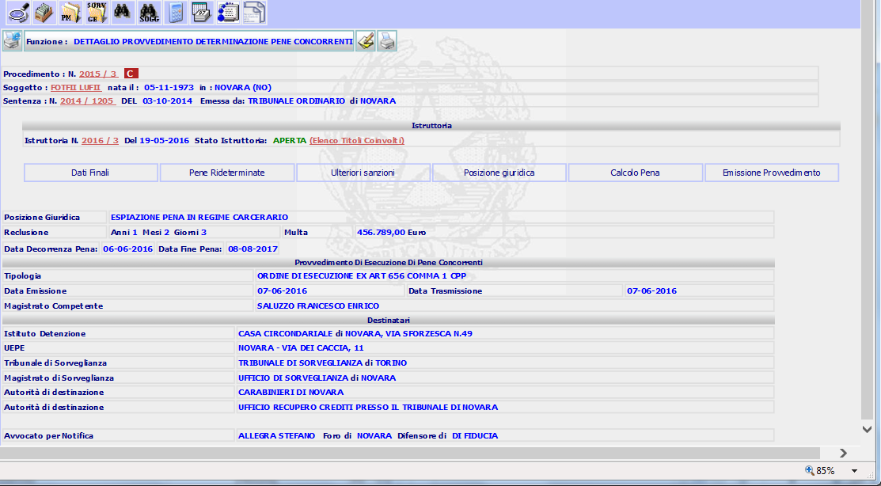
Figura 14

Punto Innesco Prototipo
Login/Ruolo: Utente SIEP
Macroarea: Gestione Cumulo
Menu: Emissione Provvedimento
Azione: Dettaglio

Precondizioni caso d’uso
Nessuna

Scenario principale – Gestione Cumulo – Dettaglio Emissione Provvedimento
Descrizione Scenario: Il sistema rende disponibile all’utente il dettaglio dell’inserimento effettuato
Precondizione: nessuna.
1 - Il sistema prospetta la maschera in cui è possibile visualizzare il riepilogo del provvedimento
2 - L’utente visualizza il riepilogo
Dati della Funzione
Prog | Etichetta | Obbl. | Controlli | Tipo Campo | Descrizione | Default
Calcolo Pena - Dettaglio Provvedimento
1 | Pena da Eseguire | No |  | Label | Dettaglio pena da eseguire (Reclusione/Arresto – Multa/Ammenda)
2 | Data Emissione | No |  | Data | Data Emissione
3 | Data Trasmissione | No |  | Data | Data Trasmissione
4 | Tipologia | Si |  | Label | Tipologia provvedimento
5 | Magistrato Competente | Si |  | Label | Nominativo Magistrato
6 | Istituto di Detenzione | No |  | Label | Istituto di Detenzione
7 | UEPE | No |  | Label | UEPE
8 | Tribunale di Sorvegliazianza | No |  | Label | Tribunale di Sorveglianza
9 | Di | No |  | Label | Sede Tribunale di Sorveglianza
10 | Magistrato di Sorvegliazianza | No |  | Label | Magistrato di Sorveglianza
11 | Di | No |  | Label | Sede Magistrato di Sorveglianza
12 | Autorità di Destinazione | No |  | Label | Autorità di Destinazione
13 | Sede | No |  | Label | Sede Autorità di Destinazione
14 | Indirizzo | No |  | Label | Indirizzo
15 | Ufficio Recupero Crediti | No |  | Label | Ufficio Recupero Crediti
16 | Di | No |  | Label | Sede Ufficio Recupero Crediti
17 | Destinatari per Notifica | No |  | Label | Descrizione destinatari per notifica (Dettaglio Difensore)

Funzioni attivabili dalla pagina
Icona Modifica: Pulsante presente, se il provvedimeno non è validato che permette di effettuare la modifica.
Icona Stampa: Pulsante sempre presente permette di effettuare la stampa (Rif. FI12).
  - FI10 – Gestione Cumulo – Richiesta Applicazione Benefici (funzionalità da sviluppare su SIEP)
La funzionalità permette l’inserimento della richiesta al GE con anticipazione degli effetti.
Viene richiamata dall’apposito pulsante presente in “Riepilogo Dani Finali”
    - UC10.01 Richiesta Applicazione Benefici

Descrizione Caso D'uso
La nuova maschera permetterà l’inserimento della richiesta al Giudice dell’Esecuzione con anticipazione degli effetti, indicando:
- Estremi Beneficio;
- Data Richiesta;
- Dettaglio del beneficio.
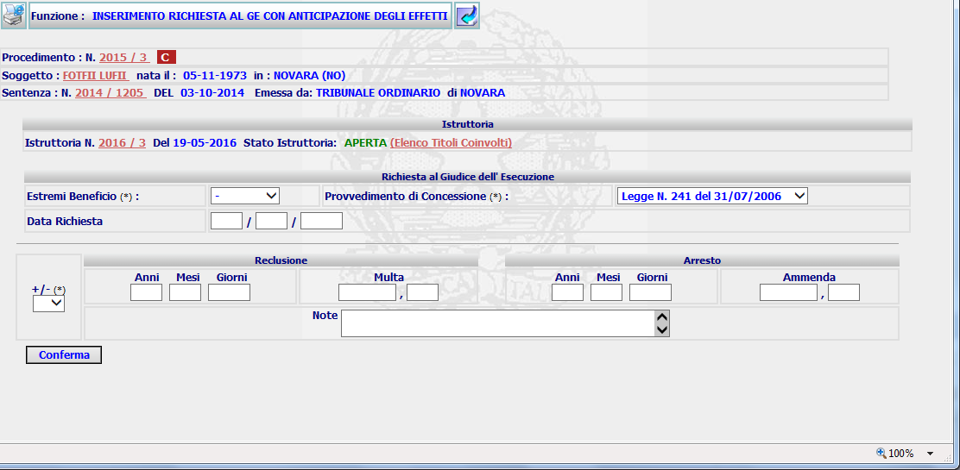
Figura 15

Punto Innesco Prototipo
Login/Ruolo: Utente SIEP
Macroarea: Gestione Cumulo
Menu: Richiesta GE
Azione: Inserimento

Precondizioni caso d’uso
Nessuna

Scenario principale – Gestione Cumulo – Richiesta Applicazione Benefici
Descrizione Scenario: Il sistema rende disponibile all’utente la maschera per inserire la richiesta di applicazione benefici
Precondizione: nessuna
1 - Il sistema prospetta la maschera in cui è possibile inserire la richiesta relativa
2 - L’utente imposta i dati di interesse e seleziona il pulsante conferma
3 - Il sistema esegue l’inserimento ed esegue il calcolo della pena
Dati della Funzione
Prog | Etichetta | Obbl. | Controlli | Tipo Campo | Descrizione | Default
Dati anagrafici
1 | Istruttoria | No |  | Label | Dettaglio Istruttoria
2 | Estremi Beneficio | Si |  | Lista | Estremi beneficio
3 | Provvedimento di Concessione | Si |  | Lista | Provvedimento di Concessione
4 | +/- | Si |  | Lista | Tipologia beneficio
5 | Reclusione: anni | No |  | Testo | Numero anni reclusione
6 | Mesi | No |  | Testo | Numero mesi reclusione
7 | Giorni | No |  | Testo | Numero giorni reclusione
8 | Multa: Importo | No |  | Testo | Importo multa
5 | Arresto: anni | No |  | Testo | Numero anni Arresto
6 | Mesi | No |  | Testo | Numero mesi Arresto
7 | Giorni | No |  | Testo | Numero giorni Arresto
8 | Ammenda: Importo | No |  | Testo | Importo ammenda
16 | Note | No |  | Testo | Note

Funzioni attivabili dalla pagina
Pulsante Conferma: Pulsante sempre presente che permette la conferma della richiesta.
  - FI11 – Gestione Cumulo –Ulteriori Sanzioni (funzionalità da sviluppare su SIEP)
La funzionalità “Ulteriori Sanzioni” presente nel menù “Gestione Cumulo” permette l’inserimento del dettaglio dell’ulteriori sanzioni, al conferma dell’operazione viene visualizzato il riepilogo precedente del dettaglio della pena integrato con i dati della sanzione inserita.
    - UC11.01 Riepilogo Ulteriori Sanzioni

Descrizione Caso D'uso
Viene visualizzata la maschera di riepilogo del dettaglio pena, integrata con il dettaglio dell’ulteriore sanzione inserita.
Il riepilogo viene ogniqualvolta integrato in base alla funzione SIEP richiamata, tra quelle sopra elencate.
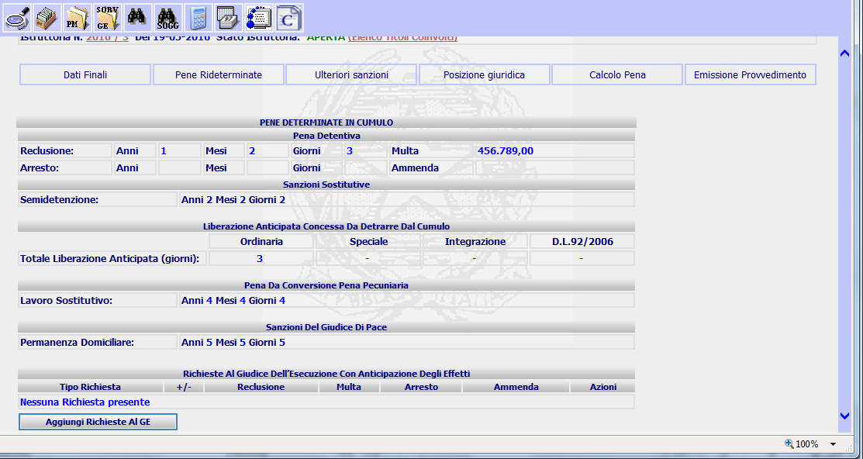
Figura 16

Punto Innesco Prototipo
Login/Ruolo: Utente SIEP
Macroarea: Gestione Cumulo
Menu: Annotazione Dati Finali
Azione: Riepilogo

Precondizioni caso d’uso
Nessuna

Scenario principale – Gestione Cumulo – Riepilogo
Descrizione Scenario: Il sistema rende disponibile all’utente la maschera di riepilogo
Precondizione: nessuna
1 - Il sistema prospetta la maschera di riepilogo
2 - L’utente seleziona l’operazione di interesse
3 - Il sistema esegue l’operazione relativa
Dati della Funzione
Prog | Etichetta | Obbl. | Controlli | Tipo Campo | Descrizione | Default
Riepilogo
1 | Pene Determinate in Cumulo: pena detentiva | No |  | Label | Dettaglio pene detentiva
2 | Sanzioni Sostitutive | No |  | Label | Dettaglio Sanzioni sostitutive
3 | Liberazione Anticipata concessa da detrarre dal cumulo | No |  | Label | Dettaglio liberazione anticipata
4 | Pena da conversione pena pecuniaria | No |  | Label | Dettaglio pena da conversione
5 | Sanzione del Giudice di Pace | No |  | Label | Dettaglio Sanzione
6 | Richieste al Giudice dell’Esecuzione con anticipazione degli effetti | No |  | Label | Dettaglio richieste al GE
7 | Ulteriori Sanzioni Sostitutive Cumulo | No |  | Label | Dettaglio Sanzioni: Tipologia Sanzione Sostitutiva (anni/mesi/giorni - importo)

Funzioni attivabili dalla pagina
Bottone Aggiungi Richieste al GE: Bottone sempre presente che permette l’inserimento delle richieste al GE (Rif. FI10)
    - UC11.02 Inserimento Misure di Sicurezza

Descrizione Caso D'uso
Attraverso il bottone presente, è possibile visualizzare le misure di sicurezza legate ai titoli associati al cumulo. E’ possibile selezionare l’opzione “Nuovo Procedimento classe IV” dove vengono iscritte le misure di sicurezza presenti, attraverso il conferma dell’operazione.
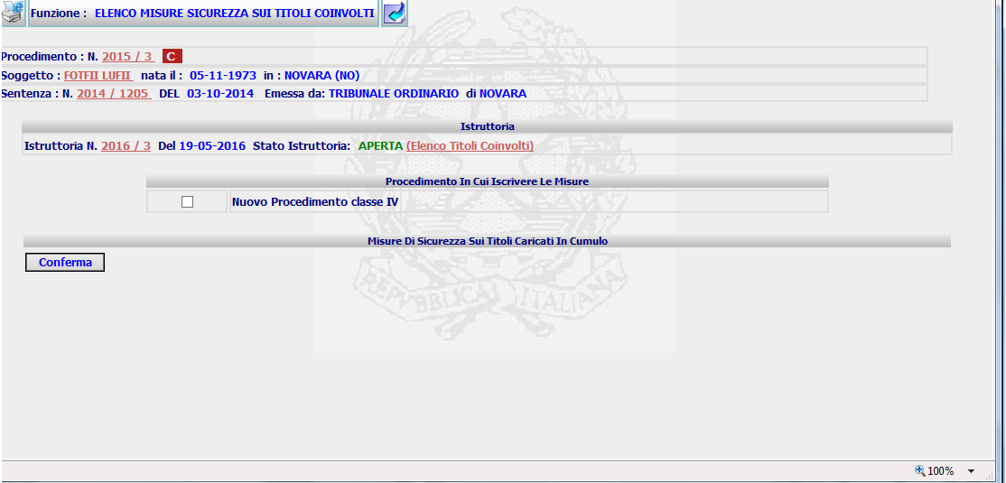
Figura 17

Punto Innesco Prototipo
Login/Ruolo: Utente SIEP
Macroarea: Riepilogo Ulteriori Sanzioni
Menu: Misure di Sicurezza
Azione: Visualizzazione

Precondizioni caso d’uso
Nessuna

Scenario principale – Gestione Cumulo –Misura di Sicurezza
Descrizione Scenario: Il sistema rende disponibile all’utente la maschera per la gestione delle misure di sicurezza.
Precondizione: nessuna
1 - Il sistema prospetta la maschera di inserimento
2 - L’utente imposta i dati di interesse e seleziona il tasto conferma
3 - Il sistema esegue l’operazione relativa
Dati della Funzione
Prog | Etichetta | Obbl. | Controlli | Tipo Campo | Descrizione | Default
Misure di Sicurezza
1 | Istruttoria | No |  | Label | Dettaglio Istruttoria
2 | Nuovo Procedimento classe IV | No |  | Check box | Selezione del nuovo procedimento
3 | Misure di Sicurezza sui Titoli caricati nel Cumulo | No |  | Elenco | Elenco Misure di Sicurezza

Funzioni attivabili dalla pagina
Pulsante Conferma: pulsante sempre presente che permette la gestione delle misure di sicurezza.
    - UC11.03 Pene Accessorie

Descrizione Caso D'uso
Attraverso il bottone presente, è possibile visualizzare le pene accessorie legate ai titoli associati al cumulo.
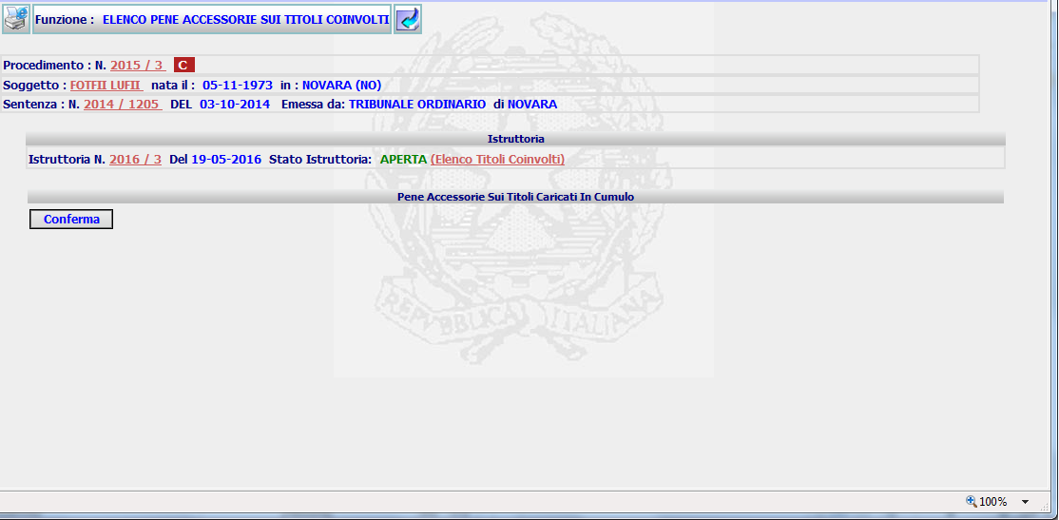
Figura 18

Punto Innesco Prototipo
Login/Ruolo: Utente SIEP
Macroarea: Riepilogo Ulteriori Sanzioni
Menu: Pene Accessorie
Azione: Conferma

Precondizioni caso d’uso
Nessuna

Scenario principale – Gestione Cumulo –Pene Accessorie
Descrizione Scenario: Il sistema rende disponibile all’utente la maschera per la gestione delle pene accessorie.
Precondizione: nessuna
1 - Il sistema prospetta la maschera di visualizzazione
2 - L’utente seleziona il tasto conferma
3 - Il sistema esegue l’operazione relativa
Dati della Funzione
Prog | Etichetta | Obbl. | Controlli | Tipo Campo | Descrizione | Default
Pene Accessorie
1 | Istruttoria | No |  | Label | Dettaglio Istruttoria
2 | Pene Accessorie sui Titoli caricati nel Cumulo | No |  | Elenco | Elenco Pene Accessorie

Funzioni attivabili dalla pagina
Pulsante Conferma: pulsante sempre presente che permette la gestione delle pene accessorie
  - FI12 – Stampe (funzionalità da sviluppare su SIEP e NSC)
La funzionalità “Stampe” presente nel dettaglio del provvedimento permette la validazione del provvedimento di cumulo.
Anche dopo la validazione, se ricerco un procedimento di cumulo l’icona per la gestione del foglio complementare deve essere visibile.
Quindi nel caso in cui ricerco un procedimento di cumulo già esistente e seleziono la funzionalità “Stampe”, deve visualizzarne il dettaglio inserito e l’icona per la gestione del foglio complementare.
Bisogna eliminare il messaggio “Attenzione : Il Provvedimento di esecuzione pene concorrenti risulta già validato.” e non deve visualizzarne il dettaglio del procedimento bensì del provvedimento di esecuzione.
    - UC12.01 Stampa

Descrizione Caso D'uso
La maschera visualizza la stampa e dopo permette la validazione del provvedimento.
Dopo la validazione, viene aggiunta la possibilità di trasmettere il foglio complementare al casellario, attraverso il richiamo di apposite funzionalità (rif. al paragrafo FPR1).
Nel caso in cui ricerco un procedimento di cumulo già esistente e seleziono la funzionalità “Stampe”, deve visualizzarne il dettaglio inserito e l’icona per la gestione del foglio complementare.
Bisogna eliminare il messaggio “Attenzione : Il Provvedimento di esecuzione pene concorrenti risulta già validato.” e non deve visualizzarne il dettaglio del procedimento bensì del provvedimento di esecuzione.
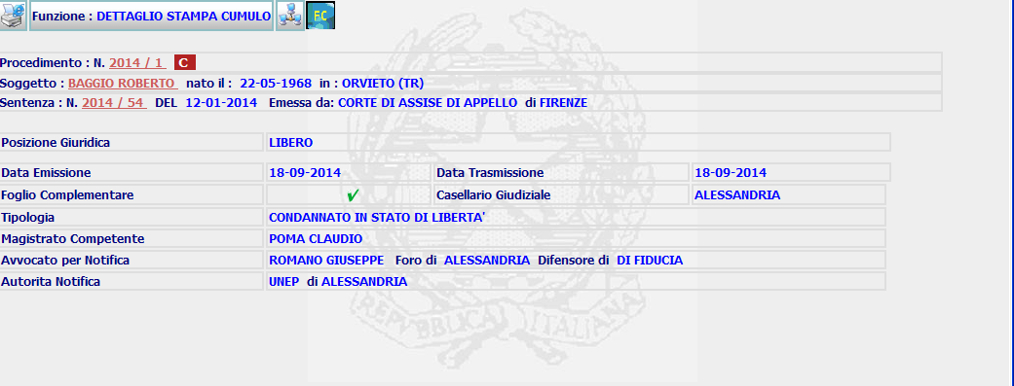
Figura 19

Punto Innesco Prototipo
Login/Ruolo: Utente SIEP
Macroarea: Gestione Cumulo
Menu: Stampe
Azione: Trasmissione FC

Precondizioni caso d’uso
Nessuna

Scenario principale – Gestione Cumulo – Riepilogo Stampe
Descrizione Scenario: Il sistema rende disponibile all’utente la maschera di riepilogo della stampa del provvedimento, dopo la validazione vengono visualizzati i pulsanti per la trasmissione.
Precondizione: nessuna
1 - Il sistema prospetta la maschera di riepilogo
2 - L’utente visualizza la stampa e valida il provvedimento
3 - Il sistema esegue l’operazione di validazione e visualizza i pulsanti per la trasmissione: sia all’ufficio sorveglianza che il foglio complementare al casellario.

Funzioni attivabili dalla pagina
Pulsante Trasmissione: Pulsante presente dopo la validazione, permette la trasmissione all’ufficio di sorveglianza.
Pulsante Trasmissione FC: Pulsante presente dopo la validazione, permette la trasmissione del foglio complementare al casellario attraverso il richiamo di apposite funzioni.
    - UC12.02 Compilazione Foglio Complementare

Descrizione Caso D'uso
Viene inserita la nuova funzionalità che permette la gestione del foglio complementare.
Selezionando l’apposita icona che è presente nel dettaglio del provvedimento di cumulo, dopo la validazione, sarà possibile gestire il foglio complementare relativo creato a sistema. (FUNZIONALITA’ GIA’ IMPLEMENTATA PER SIEP/NSC)
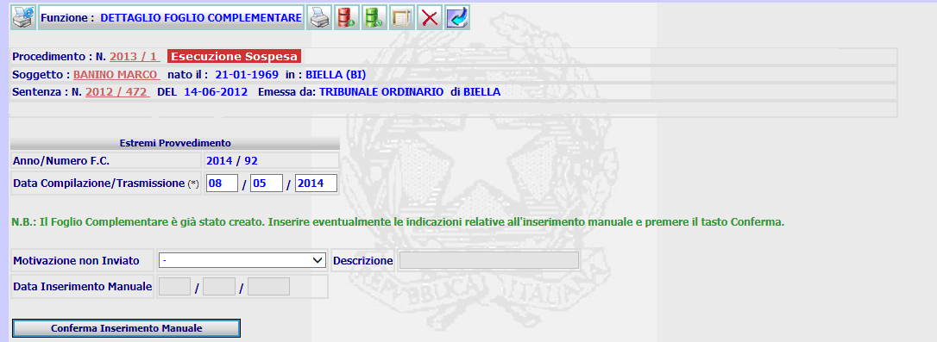
Figura 20
Per il campo ‘Motivazione mancato invio’ sono previsti i seguenti valori:
- Iscritto Manualmente da NSC;
- Altro.
Nel caso in cui venga selezionato il valore ‘Iscritto Manualmente da NSC’ è possibile impostare il campo ‘Data Inserimento Manuale’ e descrizione, le icone riguardanti le operazioni dell’invio del Foglio Complementare vengono disabilitate.
Il campo ‘Descrizione’ è sempre abilitato alla selezione di un valore dalla lista. Al conferma del salvataggio dei dati almeno un campo dell’iscrizione manuale deve essere impostato.

Punto Innesco Prototipo
Login/Ruolo: Utente SIEP
Macroarea: Provvedimento Abilitato
Menu: Dettaglio Provvedimento Spedito – Invio Foglio Complementare
Azione: Inserimento

Precondizioni caso d’uso
Nessuna

Scenario principale – Compilazione Foglio Complementare – Motivazione mancato Invio: Iscritto Manualmente
Descrizione Scenario: Il sistema rende disponibile all’utente i dati del provvedimento e il dettaglio del Foglio Complementare
Precondizione: nessuna.
1 - Il sistema prospetta la maschera in cui è possibile indicare i dati del Foglio Complementare.
2 - L’utente inserisce i dati del foglio complementare, indica la motivazione mancato invio a NSC: Iscritto manualmente su NSC, la data di iscrizione manuale e la descrizione.
3 -Il sistema non rileva incongruenze formali o mancanza di dati obbligatori, registra le informazioni inserite dall'utente in base dati, vengono disabilitati le icone riguardanti l’invio a NSC e notifica all’utente l’esito positivo dell’operazione appena eseguita.

Variante 1 – Compilazione Foglio Complementare - Motivazione mancato invio: Iscritto Manualmente (errori formali e/o omissione dati obbligatori)
Descrizione Scenario: L’utente inserisce i dati relativi al foglio complementare omettendo dati obbligatori e/o inserendo errori formali.
Precondizione: nessuna.
Scenario Principale (Step: 1)
2 - L’utente inserisce dati formalmente non corretti o non valorizza i campi obbligatori e seleziona il pulsante “Conferma”.
3 - Il sistema rileva la presenza di incongruenze formali o l’omissione di dati obbligatori, quindi notifica all'utente, mediante un messaggio di errore prospettato nella stessa pagina, l’elenco dei dati formalmente errati od omessi e non procede con l'operazione richiesta.

Variante 2 – Compilazione Foglio Complementare - Motivazione mancato invio: Altro
Descrizione Scenario: L’utente inserisce i dati relativi al foglio complementare;
Precondizione: Nessuna.
Scenario Principale (Step: 1)
2 - L’utente inserisce i dati del foglio complementare, indica la motivazione mancato invio a NSC: Altro e la descrizione della motivazione.
3 - Il sistema non rileva incongruenze formali o mancanza di dati obbligatori, registra le informazioni inserite dall’utente in base dati e notifica all’utente l’esito positivo dell’operazione appena eseguita.

Variante 3 – Compilazione Foglio Complementare - Motivazione mancato invio: Altro (errori formali e/o omissione dati obbligatori)
Descrizione Scenario: L’utente inserisce i dati relativi al foglio complementare omettendo dati obbligatori e/o inserendo errori formali.
Precondizione: Nessuna.
Scenario Principale (Step: 1)
2 - L’utente inserisce dati formalmente non corretti o non valorizza i campi obbligatori e seleziona il pulsante “Conferma”.
3 - Il sistema rileva la presenza di incongruenze formali o l’omissione di dati obbligatori, quindi notifica all'utente, mediante un messaggio di errore prospettato nella stessa pagina, l’elenco dei dati formalmente errati od omessi e non procede con l'operazione richiesta.
Dati della Funzione
Prog | Etichetta | Obbl. | Controlli | Tipo Campo | Descrizione | Default
Dati anagrafici
1 | Procedimento N. | No |  | Label | Numero del procedimento
2 | Relativo a | No |  | Label | Argomento del procedimento
3 | Soggetto | No |  | Label | Nominativo Soggetto
4 | Nato il | No |  | Label | Data di Nascita
5 | In | No |  | Label | Luogo di Nascita
6 | Sentenza n. | No |  | Label | Numero sentenza
7 | Del | No |  | Label | Data dell’ordinanza
8 | Emessa da | No |  | Label | Autorità Emittente
9 | Di | No |  | Label | Sede autorità emittente
10 | Anno e Numero Foglio Complementare | Si | Impostato automaticamente composto da anno/numero | Label | Anno e Numero foglio complementare
11 | Data Compilazione/Trasmissione | No | Obbligatorio con la trasmissione– impostato automaticamente alla trasmissione | Data | Data di compilazione/ trasmissione foglio complementare | Sysdate
12 | Motivazione mancato invio | No | Non Editabile se il foglio complementare è stato inviato. | Lista | Motivazione per cui non viene inviato a NSC | ‘-’
13 | Descrizione | No | Obbligatorio se viene selezionato un valore dalla lista Motivazione Mancato invio. Non Editabile se il foglio complementare è stato inviato | Testo | Descrizione della motivazione del non invio a NSC
14 | Data Inserimento Manuale | No | Obbligatorio se viene selezionato un valore dalla lista Motivazione mancato invio – controlli formali di validità - Non Editabile se il foglio complementare è stato inviato. | Data | Data di inserimento manuale su NSC

Funzioni attivabili dalla pagina
Pulsante Conferma Inserimento Manuale: Pulsante sempre presente, permette la conferma dell’inserimento del dettaglio, al conferma la DATA_EMISSIONE deve essere impostata a sysdate e deve essere impostato almeno un campo dell’iscrizione mauale.
Icona Stampa: Pulsante sempre presente, permette la stampa del Foglio Complementare.
Icona Trasmissione: Pulsante sempre presente, permette la trasmissione del Foglio Complementare, disabilitato alla selezione della motivazione non invio ‘Iscritto Manualmente su NSC’.
Icona Modifica trasmissione Foglio Complementare su NSC: Pulsante sempre presente, permette la modifica del Foglio Complementare, disabilitato alla selezione della motivazione non inviato ‘Iscritto Manualmente su NSC’.
Icona Storico trasmissione Foglio Complementare trasmesso al NSC: Pulsante sempre presente, permette la visualizzazione dello storico dell’invii del Foglio Complementare.
Icona Annulla: Pulsante sempre presente, permette l’annullamento del solo Foglio Complementare su SIEP e cancella lo stesso su NSC se è stato trasferito.
    - UC12.03 Trasmissione Foglio Complementare per provvedimento di Cumulo.

Descrizione Caso D'uso
Attraverso la selezione dell’ icona , sulla maschera di dettaglio, viene attivata la funzionalità di trasferimento a NSC, nel caso del cumulo il controllo di esistenza su NSC viene effettuato su tutti i provvedimenti cumulati e il soggetto, si possono verificare diverse casistiche elencate successivamente.
Tabella riepilogativa:

SIES
Cumulo | Provvedimenti Cumulati | Soggetto
C |  | Rossi Mario
 | P1 | Rossi Mario
 | P2 | Rossi Mario
 | P3 | Verdi Mario
CASI SU NSC
Verdi Mario esiste ed è un A/R di Rossi |  | P3 è associato a ROSSI: Inviare Cumulo a nome di Rossi
Verdi Mario NON è un A/R di Rossi ma esiste su NSC e ha P3 associato |  | Inserisco P3 come provvisorio di Rossi con la segnalazione che è attribuito a soggetto diverso. Si riportano sul SIC, quindi, anche i riferimenti del soggetto VERDI.  Inviare Cumulo.  La REPLICA è manuale.
Se non esiste ROSSI |  | Bloccare l'inserimento
Se P1 o P2 non esistono su ROSSI |  | Bloccare l'inserimento
Se non esiste VERDI |  | Bloccare l'inserimento
Se P3 non esiste su VERDI |  | Bloccare l'inserimento
Passi per INVIO a NSC
Passo 1 | Fare la ricerca del soggetto su NSC e dare in output il risultato della ricerca con soggetti trovati, omonimi e sinonimi con accanto l’icona del certificato
Passo 2 | L'utente SIEP sceglie il soggetto su cui trasferire il cumulo
Passo 3 | Appare una maschera di riepilogo in cui sono indicati i Titoli Esecutivi col relativo esito
Passo 4 | Confermo / Annullo l'invio. L'utente può confermare solo se il numero totale dei titoli esecutivi appartenenti al soggetto principale scelto è maggiore del 70%
Passo 5 | Ad avvenuto trasferimento, ci sarà la risposta come  per tutti gli altri casi e in caso di inserimento l’estratto  di controllo (*)

(*) nell’estratto per i titoli esecutivi provvisori attribuiti a diverso soggetto riportare anche i dati
anagrafici. Ad esempio “La condanna risulta al nome di: xxxxxxxxxxxxxxxxxxxxxxxx. Iscritto a
titolo provvisorio e in attesa della procedura di replica”.

Effettuata la replica questi nota non deve più comparire e i dati anagrafici vanno cancellati. Tale funzionalità è insita nel SIC e non è sviluppata con questa MEV

Per il passo 3 esempio della maschera di riepilogo:

Situazione sul SIC del cumulo emesso dalla Procura della repubblica di xxxxxxxxxxxxxxxx
in data gg/mm/aaaa nei confronti di
COGNOME/NOME nato il GG/MM/AAAA in yyyyyyyyyyyyyyyy

Titolo esecutivo | Presente sul SIC | Stato titolo esecutivo sul SIC | Al nome di: | Presente come | ALIAS/RICHIAMO/  DIACRITICO di:
Gg/mm/aaaa | SI/NO | VALIDATO/IN LAVORAZIONE/ ECC  PROVVISORIO/  PROVVISORIO ATTRIBUITO A DIVERSO SOGGETTO | Riportare i dati anagrafici solo se diverso | PRINCIPALE/  ALIAS  /RICHIAMO/  DIACRITICO | Riportare i dati anagrafici del principale

Descrizione del flusso:
Viene visualizzato il risultato della ricerca del soggetto, ed eventuali sinonimi.
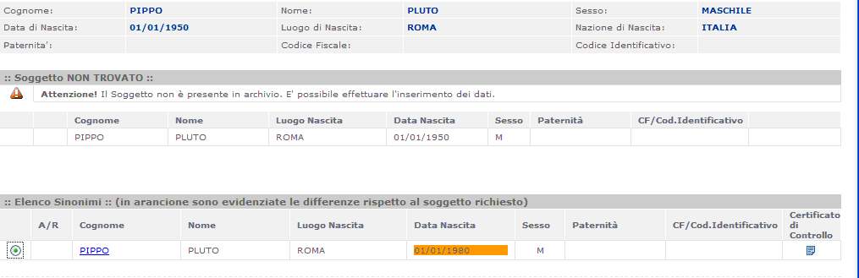
Figura 21
L’utente seleziona il soggetto su cui trasferire il provvedimento di Cumulo. Per il soggetto selezionato e per i provvedimenti cumulati vengono effettuati i seguenti controlli:
- Se il provvedimento e il soggetto principale presente su SIEP, è presente su NSC, il provvedimento viene trasferito;
- Se il provvedimento è presente e il soggetto principale, del provvedimento cumulato, è un ALIAS/RICHIAMO di un altro soggetto su NSC il provvedimento viene associato all’altro soggetto;
- Se il provvedimento è presente e il soggetto, del provvedimento cumulato, è un ALIAS/RICHIAMO, su NSC, del soggetto principale su SIEP, il provvedimento viene associato al soggetto principale;
- Se il soggetto, del provvedimento cumulato, su NSC è un ALIAS/RICHIAMO ed ha associato il provvedimento cumulato, viene inserito per il soggetto principale un provvedimento provvisorio riferito ad altro soggetto.
- Se il soggetto o il provvedimento non sono presenti su NSC, il foglio complementare non viene inserito.
Il riepilogo del risultato della ricerca dei provvedimenti deve contenere i pulsanti “Annulla” e “Conferma”. Per poter confermare il trasferimento del provvedimento di cumulo almeno il “70%” (percentuale decisa dall’amministrazione) deve appartenere al soggetto principale.

Con il conferma viene effettuato il trasferimento e l’estratto contiene un riepilogo di quello che è stato traferito-
Viene riportata la dicitura:
RISULTATO DELLA TRASMISSION DAL SIEP AL SIC del gg/mm/aaaa dove la data è la data in cui l’estratto viene prodotto.
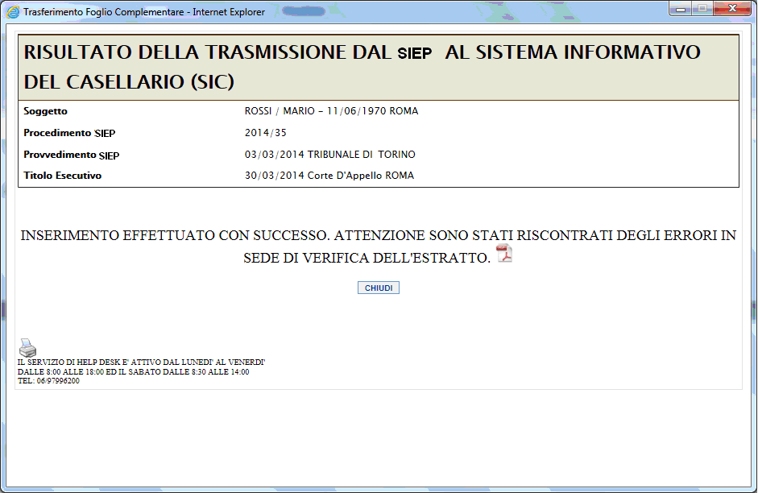
Figura 22

Punto Innesco Prototipo
Login/Ruolo: Utente SIEP
Macroarea: Cumulo
Menu: Dettaglio Provvedimento di cumulo validato - Compilazione Foglio Complementare
Azione: Trasmissione.

Precondizioni caso d’uso
Deve essere presente un provvedimento

Scenario principale – Trasmissione Foglio Complementare – Trasferimento OK
Descrizione Scenario: Il sistema rende disponibile all’utente la visualizzazione del risultato della ricerca dei provvedimenti su NSC.
Precondizione: almeno il 70% dei provvedimenti trovati deve appartenere al soggetto principale
1 - Il sistema prospetta la maschera in cui è possibile confermare la trasmissione del FC a NSC.
2 - L’utente verifica i dati dei provvedimenti e seleziona il pulsante conferma.
3 -Il sistema non rileva incongruenze formali e avvia la procedura di trasferimento e visualizza l’esito dell’operazione ed esegue l’inserimento del FC.

Variante 1 – Trasmissione Foglio Complementare - Trasferimento non riuscito
Descrizione Scenario: Il sistema rende disponibile all’utente la visualizzazione del risultato della ricerca dei provvedimenti su NSC.
Precondizione: almeno il 70% dei provvedimenti trovati deve appartenere al soggetto principale.
Scenario Principale (Step: 1)
2 - L’utente verifica i dati dei provvedimenti e seleziona il pulsante conferma.
3 - Il sistema non rileva incongruenze formali e avvia la procedura di trasferimento e visualizza l’esito dell’operazione e non esegue l’inserimento del FC.

Variante 2 – Trasmissione Foglio Complementare - Annulla Trasferimento
Descrizione Scenario: Il sistema rende disponibile all’utente la visualizzazione del risultato della ricerca dei provvedimenti su NSC.
Precondizione: almeno il 70% dei provvedimenti trovati deve appartenere al soggetto principale.
Scenario Principale (Step: 1)
2 - L’utente verifica i dati dei provvedimenti e seleziona il pulsante annulla.
3 - Il sistema non esegue l’operazione di trasferimento del Foglio Complementare.

Variante 1 – Trasmissione Foglio Complementare - Trasferimento non possibile
Descrizione Scenario: Il sistema rende disponibile all’utente la visualizzazione del risultato della ricerca dei provvedimenti su NSC.
Precondizione: la percentuale dei provvedimenti trovati che appartengono al soggetto principale è inferiore a quella imposta
Scenario Principale (Step: 1)
2 - L’utente verifica i dati dei provvedimenti e seleziona il pulsante conferma.
3 - Il sistema rileva incongruenze formali e non effettua il trasferimento del foglio complementare.
  - FI13 – Ricerca Titolo Esecutivo (funzionalità da sviluppare su SIEP)
All’interno del SIEP è possibile ricercare i titoli esecutivi presenti a sistema, che essi siano legati ad un procedimento SIEP sia che non siano legati ad un procedimento SIEP.
Le ricerche sono presenti nel menù Ricerche → Titolo Esecutivo.
In queste funzionalità non devono essere visibili i titoli esecutivi appartenenti ad un fascicolo di Cumulo.
    - UC13.01 Ricerca Titolo Esecutivo Titolo Esecutivo

Descrizione Caso D'uso
La funzionalità permette la ricerca per estremi titolo esecutivo.
Selezione del menù Ricerche → Titolo Esecutivo, la ricerca non deve visualizzare i titoli esecutivi non collegati a procedimenti SIEP ed appartenenti ad un fascicolo di cumulo.
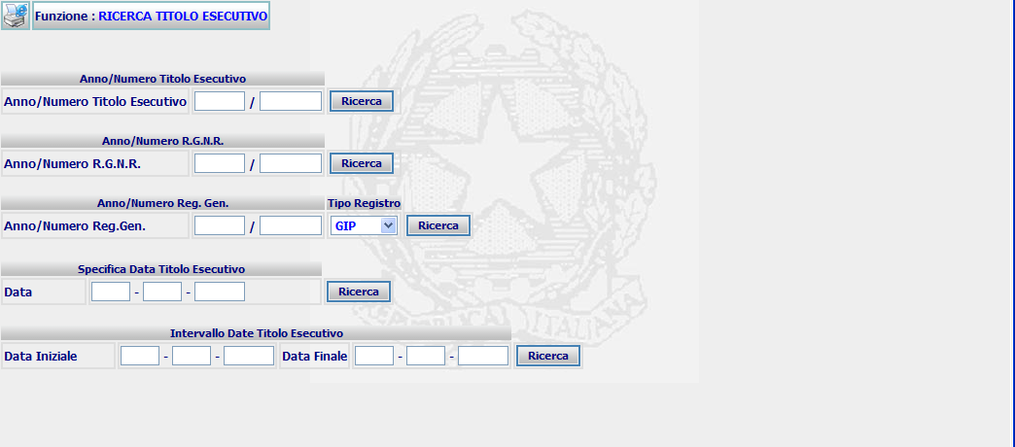
Figura 23

Punto Innesco Prototipo
Login/Ruolo: Utente SIEP
Macroarea: Ricerche
Menu: Ricerca Titolo Esecutivo
Azione: Ricerca

Precondizioni caso d’uso
Nessuna

Scenario principale – Ricerca Titolo Esecutivo
Descrizione Scenario: Il sistema rende disponibile all’utente la maschera per la ricerca dei titoli esecutivi per estremi.
Precondizione: nessuna
1 - Il sistema prospetta la maschera di ricerca
2 - L’utente inserisce i parametri di ricerca e seleziona il pulsante ricerca
3 - Il sistema esegue la ricerca senza visualizzare i titoli esecutivi non associati ad un procedimento SIEP e trasferiti per un fascicolo di Cumulo.

Funzioni attivabili dalla pagina
Pulsante Ricerca: Pulsante sempre presente che permette la ricerca.
    - UC13.02 Ricerca Titolo Esecutivo – Titolo Esecutivo per Soggetto

Descrizione Caso D'uso
La funzionalità permette la ricerca per identificativi del soggetto.
Selezione del menù Ricerche → Titolo Esecutivo per Soggetto, la ricerca non deve visualizzare i titoli esecutivi non collegati a procedimenti SIEP ed appartenenti ad un fascicolo di cumulo.
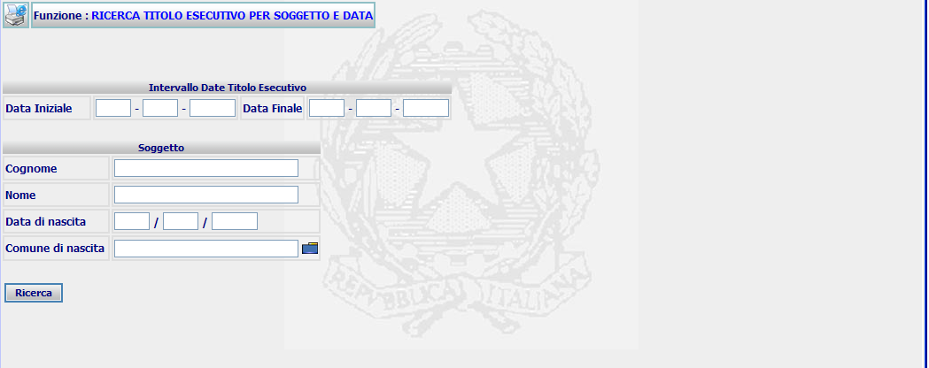

Figura 24

Punto Innesco Prototipo
Login/Ruolo: Utente SIEP
Macroarea: Ricerche
Menu: Ricerca Titolo Esecutivo per Soggetto
Azione: Ricerca

Precondizioni caso d’uso
Nessuna

Scenario principale – Ricerca Titolo Esecutivo per Soggetto
Descrizione Scenario: Il sistema rende disponibile all’utente la maschera per la ricerca dei titoli esecutivi per identificativo soggetto o data.
Precondizione: nessuna
1 - Il sistema prospetta la maschera di ricerca
2 - L’utente inserisce i parametri di ricerca e seleziona il pulsante ricerca
3 - Il sistema esegue la ricerca senza visualizzare i titoli esecutivi non associati ad un procedimento SIEP e trasferiti per un fascicolo di Cumulo.

Funzioni attivabili dalla pagina
Pulsante Ricerca: Pulsante sempre presente che permette la ricerca.
    - UC13.03 Ricerca Titolo Esecutivo – Procedimento per RGNR.

Descrizione Caso D'uso
La funzionalità permette la ricerca per gli estremi R.G.N.R.
Selezione del menù Ricerche → Procedimento per RGNR, la ricerca non deve visualizzare i titoli esecutivi non collegati a procedimenti SIEP ed appartenenti ad un fascicolo di cumulo.
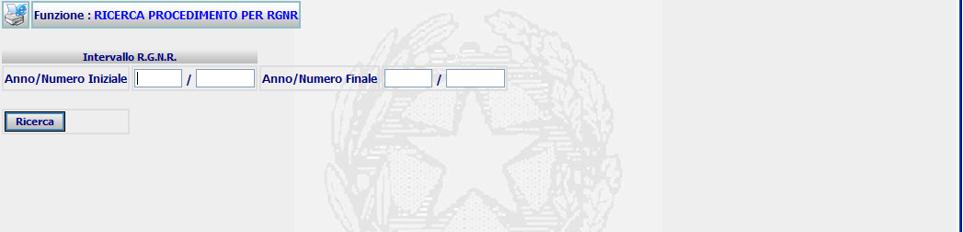
Figura 25

Punto Innesco Prototipo
Login/Ruolo: Utente SIEP
Macroarea: Ricerche
Menu: Ricerca Procedimento RGNR
Azione: Ricerca

Precondizioni caso d’uso
Nessuna

Scenario principale – Ricerca Titolo Esecutivo per procedimento RGNR
Descrizione Scenario: Il sistema rende disponibile all’utente la maschera per la ricerca dei titoli esecutivi per estremi procedimento RGNR
Precondizione: nessuna
1 - Il sistema prospetta la maschera di ricerca
2 - L’utente inserisce i parametri di ricerca e seleziona il pulsante ricerca
3 - Il sistema esegue la ricerca senza visualizzare i titoli esecutivi non associati ad un procedimento SIEP e trasferiti per un fascicolo di Cumulo.

Funzioni attivabili dalla pagina
Pulsante Ricerca: Pulsante sempre presente che permette la ricerca.

  - Riferimenti tecnici
Vengono elencate con riferimento al capitolo di interesse gli interventi tecnici.
Rif. UC5.01 Inserimento Fascicoli Coinvolti
Selezione del dettaglio fascicolo cumulante.
Rif. UC6.01 Selezione da NSC dei Titoli Esecutivi coinvolti
L’elenco viene creato eseguendo la seguente query sul sistema NSC estraendo tutti i titoli esecutivi aventi per soggetto il soggetto del procedimento SIEP in lavorazione.
Rif. UC6.02 Trasferimento titoli esecutivi selezionati
Viene aggiunto un campo visibilità per il cumulo sulla tabella SENTENZA
ALTER TABLE SENTENZA ADD COLUMN FLAG_VISIBILITA VARCHAR2(1);
comment on column SENTENZA.FLAG_VISIBILITA
is 'Indica se impostato a N che è una sentenza del cumulo';
Prevedere l’inserimento nelle Tabelle:
SENTENZA per ogni titolo esecutivo selezionato:
INSERT INTO SENTENZA (ID_SENTENZA, COD_TIPO_PROVVEDIMENTO, DATA_PROVVEDIMENTO,COD_TIPO_AUTORITA_EMITTENTE,COD_LUOGO_EMITTENTE, ANNO_REGE_GIP, NUM_REGE_GIP, ANNO_SENTENZA, NUMERO_SENTENZA, ANNO_PROVV_RIF, NUM_PROV_RIF, FLAG_VISIBILITA)
VALUES(MAX(ID_SENTENZA)+1,TIPO_PROVVEDIMENTO, DATA_PROVVEDIMENTO AUTORITA_EMITTENTE, LUOGO_EMITTENTE, ANNO_REGISTRO_GENERALE, NUMERO_REGISTRO_GENERALE,ANNO_SENTENZA_PROVV,NUMERO_SENTENZA_PROVV, ANNO_IMPUGNAZIONE, NUMERO_IMPUGNAZIONE,’N’);
CUMULO di ogni titolo esecutivo selezionato, creando per ognuno un ID_CUMULO:
INSERT INTO CUMULO (ID_CUMULO, FAS_SIE_ID_FASCICOLO_SIEP, SEN_ID_SENTENZA) VALUES(MAX(ID_CUMULO)+1, FASCICOLO CUMULANTE IN LAVORAZIONE, ID_SENTENZA);
Rif. UC6.03 Ricerca per ulteriore soggetto dei titoli esecutivi
La ricerca è la stessa della maschera NSC presente per l’interoperabilità, prevedere l’impostazione del soggetto per cui ricercare con il soggetto del fascicolo CUMULANTE.
Rif. UC7.01 Visualizzazione fascicoli coinvolti
La ricerca avviene nella tabella CUMULO per il fascicolo cumulante.
Rif. UC7.02 Cancellazione fascicolo cumulato
La cancellazione avviene nella tabella CUMULO per ID_SENTENZA.
La cancellazione avviene nella tabella SENTENZA per ID_SENTENZA se non c’è nessun fascicolo SIEP associato alla sentenza, in quanto i vecchi hanno tutti il fascicolo SIEP.
Se quello che vado ad eliminare è il principale PRIMO_CUMULO = ‘P’ e quest’ultimo ha una pena cumulo associata (PENA_CUMULO.CUM_ID_CUMULO) prima di eliminare il record eseguo una modificata sul successivo cumulo impostato per lo stesso il falg PRIMO_CUMULO = ‘P’ e aggiorno sulla tabella PENA_CUMULO il campo CUM_ID_CUMULO con il successivo cumulo.
Se il fascicolo cumulato che viene cancellato è UNICO non eseguo nessun aggiornamento per l’associazione della pena cumulo ma eseguo:
La cancellazione sulla tabella PENA_CUMULO per CUM_ID_CUMULO;
La modifica del FLAG_CUMULANTE a null per ID_FASCICOLO = FASCICOLO CUMULANTE sulla tabella FASCICOLO_SIEP
La cancellazione sulla tabella EVENTO per il fascicolo cumulante per quel tipo evento e cod_tipo_provvedimento e cod_motivo.
Rif. UC8.01 Annotazione Dati Finali
L’inserimento dei dati rimani invariato.
Rif. UC8.02 Riepilogo Annotazione Dati Finali
L’estrazione del dettaglio inserito rimane invariato.
Rif. UC9.01 Tipologia Provvedimento di Cumulo
La selezione delle tipologie è presente nella maschera “STAMPE”, viene spostata la lista e la gestione del campo, di conseguenza anche l’operazioni che coinvolgono il campo.
L’inserimento del campo avviene nella tabella EVENTO associato al cumulo.
Rif. UC9.02 Validazione Pena Cumulo
La validazione avviene per il record presente nella tabella EVENTO legato al cumulo. Viene impostato il flag della validazione.
Rif. UC10.01 Richiesta Applicazione Benefici
Inserimento nella tabella Provvedimenti del PM, come avviene ora.
Rif. UC10.02 Riepilogo Richiesta Applicazione Benefici
Estrazione dei dati appena inseriti, come avviene ora.
Rif. UC11.01 Riepilogo Inserimento Ulteriori Sanzioni
Selezione già presente devono essere integrate “Misure di Sicurezza” e “Pene Accessorie”
Rif. UC11.02 Inserimento Misure di Sicurezza
Lista Natura: select * FROM cg_ref_codes k where k.rv_domain like 'NATURA_SICUREZZA_SICUREZZA'
Lista Tipo Misura: select * FROM cg_ref_codes k where k.rv_domain like 'TIPO_MISURA_SICUREZZA' AND RV_ABBREVIATION = codice natura selezionato
Il salvataggio delle misure avviene per il cumulo o fascicolo cumulante sulle tabelle delle misure di sicurezza chiedere a Mignona per la nuova funzionalità delle misure di sicurezza.
Rif. UC11.03 Inserimento Pene Accessorie
Deve funzionare come la maschera Gestione Pene Accessorie → Esecuzione P.A.
Liste verificare con NSC. (Per il momento Uguali)
Inserimento uguale.
Elenco carica le pene accessorie legate al fascicolo cumulante dalla tabella PENA_ACCESSORIA
Rif. UC12.01 Stampe
La funzionalità rimane invariata.
Rif. UC12.02 Riepilogo Stampe
La funzionalità rimane invariata, viene aggiunta l’icona per l’invio del foglio complementare.
Rif. UC13.01 Ricerca Titolo Esecutivo – Titolo Esecutivo
Aggiungere alla query di ricerca la condizione: SENTENZA.FLAG_VISIBILITA = NULL
Rif. UC13.02 Ricerca Titolo Esecutivo – Titolo Esecutivo per Soggetto
Aggiungere alla query di ricerca la condizione: SENTENZA.FLAG_VISIBILITA = NULL
Rif. UC13.03 Ricerca Titolo Esecutivo – Procedimento per RGNR.
Aggiungere alla query di ricerca la condizione: SENTENZA.FLAG_VISIBILITA = NULL
Rif. UC12.03 Compilazione Foglio Complementare
Maschera già presente nel sistema SIEP.
Rif. UC12.04 Trasmissione Foglio Complementare per provvedimento di cumulo
La maschera dei sinonimi è già presente su SIEP per il trasferimento del foglio complementare a NSC (MEV 16).
Per il trasferimento: il campo DATA_TRASMISSIONE e DATA_EMISSIONE devono essere impostate con la SYSDATE, se non modificata, viene inserito un record sulla tabella DOCUMENTO_ALLEGATO se non è stato inserito in precedenza.
Richiamare la l’applicazione SiesEsecuzione.war con i parametri Action=INSERT idEvento e idUtente per la trasmissione a NSC.

